|  |  |  |
| --- | --- | --- |
|  |  |  |
| МИНОБРНАУКИ РОССИИ | | |
| Федеральное государственное бюджетное образовательное учреждение  высшего образования  **«МИРЭА – Российский технологический университет»**  **РТУ МИРЭА** | | |

Институт Информационных технологий

Кафедра Математического обеспечения и стандартизации информационных технологий

**Отчет по практическим работам №9-10**

по дисциплине «Системная и программная инженерия»

|  |  |
| --- | --- |
| **Выполнили:**  Студенты группыИКБО-20-21 | Фомичев Р.А.  Сидоров С.Д.  Короткевич Д.А. Зверев А.А. |
| **Проверил:** | Дворникова Е.М. |

Москва 2024 г.

**ОГЛАВЛЕНИЕ**

Практическая работа №9 3

Практическая работа №10 6

Заключение 12

Практическая работа №9

**Цель работы**

Получить навыки по организации процесса командной разработки с применением различных методологий управления процессом разработки, а также технологий командной разработки.

**Задание на 9 практическую работу**

1. Выбрать методологию управления процессом разработки выбранного проекта исходя из потребностей своей команды.
2. Создать удаленный git репозиторий на одном из популярных сервисов (можно использовать другую систему контроля версий при желании).
3. Описать выбранные инструменты разработки программного обеспечения.

**Выполнение задания**

**Выбор методологии управления процессом разработки проекта исходя из потребностей своей команды**

В качестве методологии управления процессом разработки выбранного проекта была выбрана каскадная модель (waterfall), поскольку удобная для организации и оформления документации, а также с целью четкого разделения задач между членами команды разработки, т.е. каждый член команды выполняет только свою роль и не происходит смешения деятельности между разными отделами разработки.

**Создание удаленного git репозитория на одном из популярных сервисов**

В качестве системы контроля версий был выбран сервис Github по причине удобства использования для всей команды, относительной простоты использования и потому, что с данной VCS происходило обучение на других дисциплинах курса.

Доступ к репозиторию представлен по следующей ссылке: <https://github.com/MShizikU/BasicCarSharing/tree/main/auth>.

На следующем скриншоте представлен список содержимого репозитория (рисунок 1):

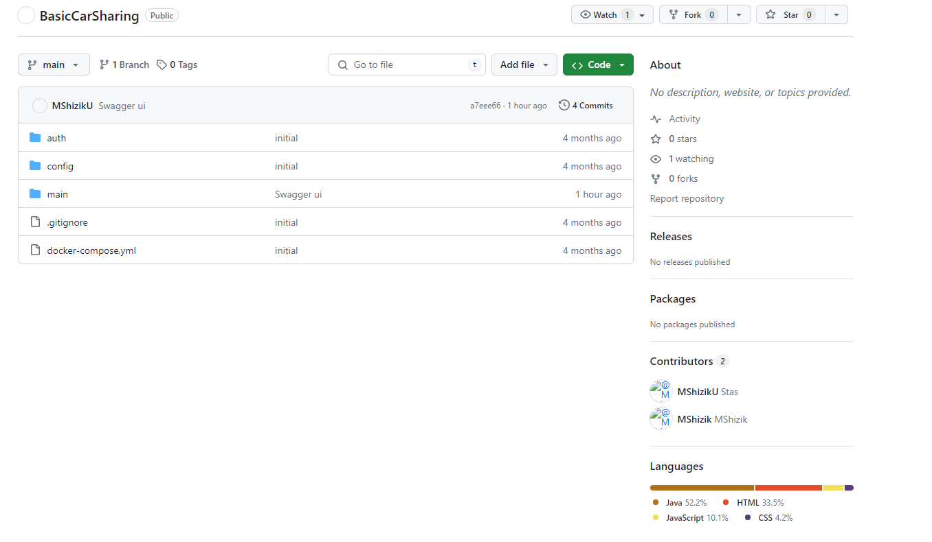

Рисунок 1 – Скриншот содержимого репозитория на Github

Описание выбранных инструментов разработки программного обеспечения

Из личных предпочтений команды разработки был сделан выбор интерактивной среды разработки IntelliJ IDEA от JetBrains. Данная IDE имеет приятный внешний вид, много опций для кастомизации, поддерживает все используемые для написания проектной работы технологии и, что не менее важно, данное ПО можно приобрести бесплатно в образовательных целях. На рисунках 2-4 приведены основные преимущества, встроенные модули, и инструменты для разработки ПО.

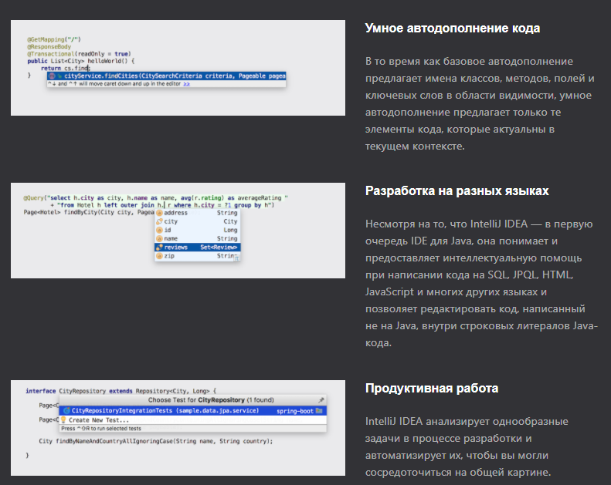

Рисунок 2 – Скриншот основных преимуществ среды IntelliJ IDEA

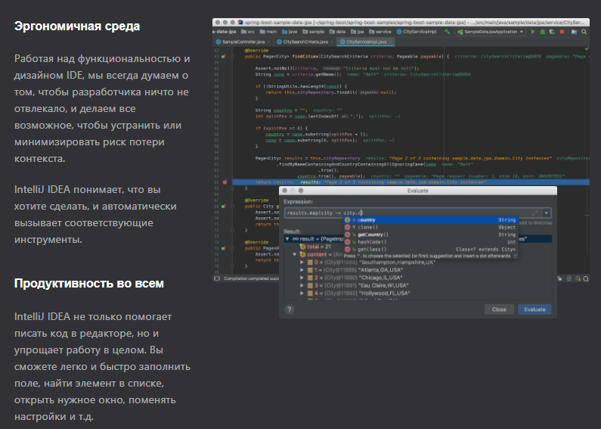

Рисунок 3 – Скриншот основных преимуществ среды IntelliJ IDEA

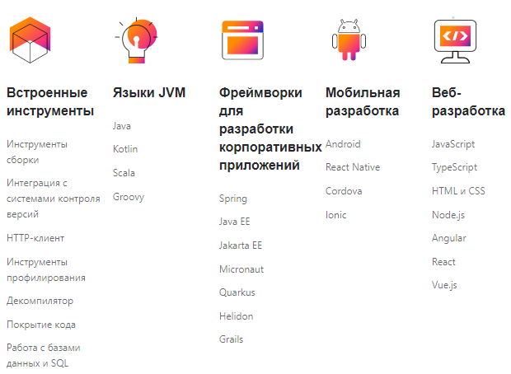

Рисунок 4 – Скриншот встроенных инструментов и поддерживаемых фреймворков IntelliJ IDEA

Практическая работа №10

**Цель работы**

Получить навыки по созданию документации для разработчиков и пользователей.

**Задание на 10 практическую работу**

1. Создать документацию разработчика.
2. Создать документацию пользователя.

**Выполнение задания**

Создание документации пользователя

Для создания документации пользователя был использован инструмент GitHub Wiki.

Пример документации пользователя представлен на рисунке 5.

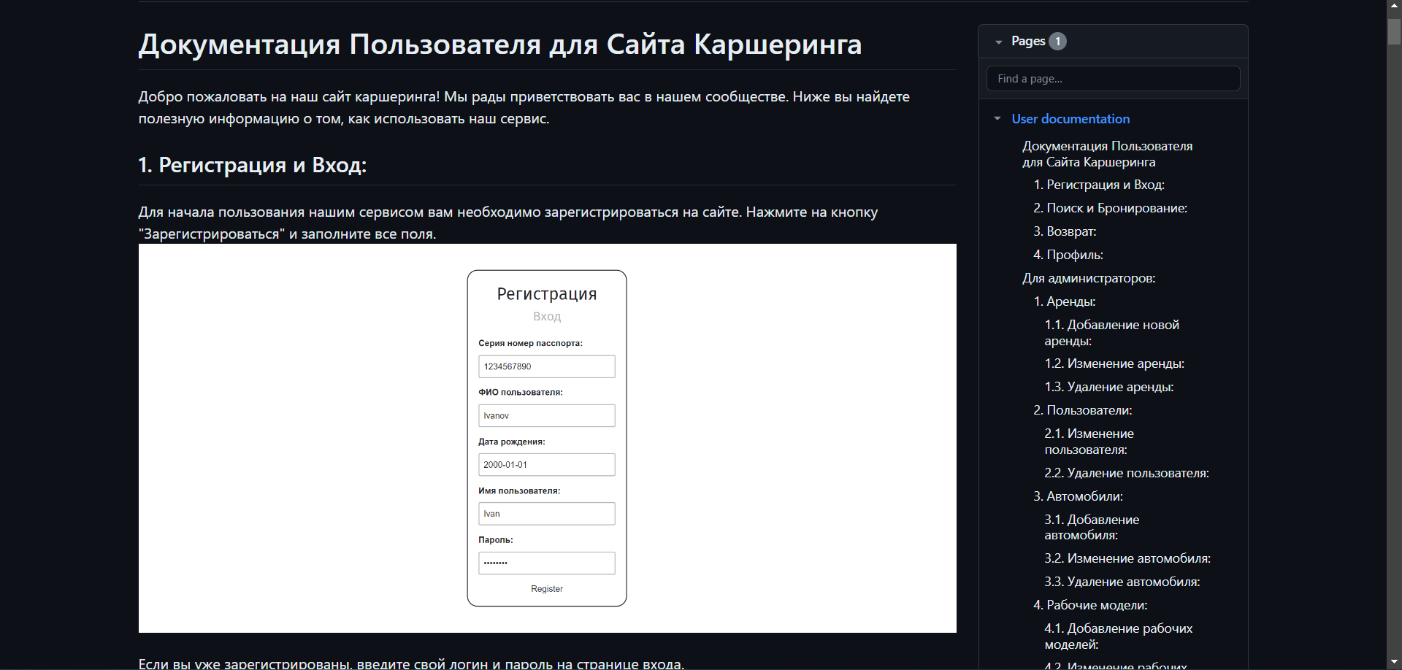

Рисунок 5 – Документация пользователя

**Создание документации разработчика**

Для создания документации разработчика был использован инструмент Swagger.

В результате была получена документация, содержащая в себе описание всех контроллеров проекта, а также сущности, используемые при отправке запросов. Фрагменты документации представлены на рисунках 6 – 8.

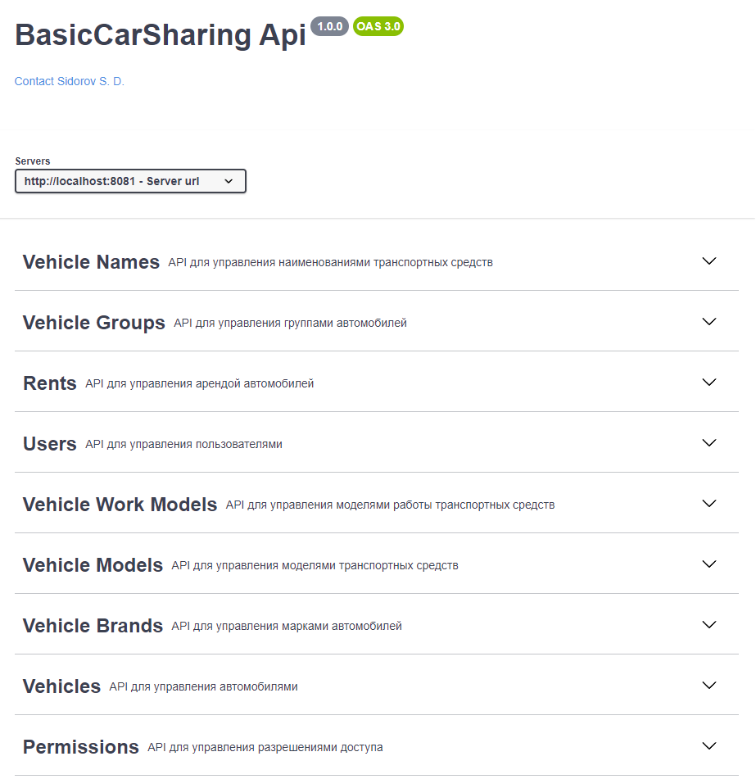

Рисунок 6 - Общий вид документации разработчика

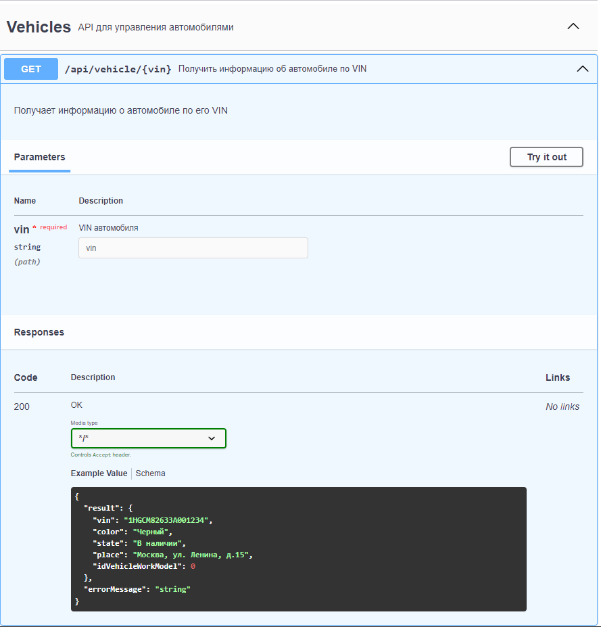

Рисунок 7 – Пример запрос в документации разработчика

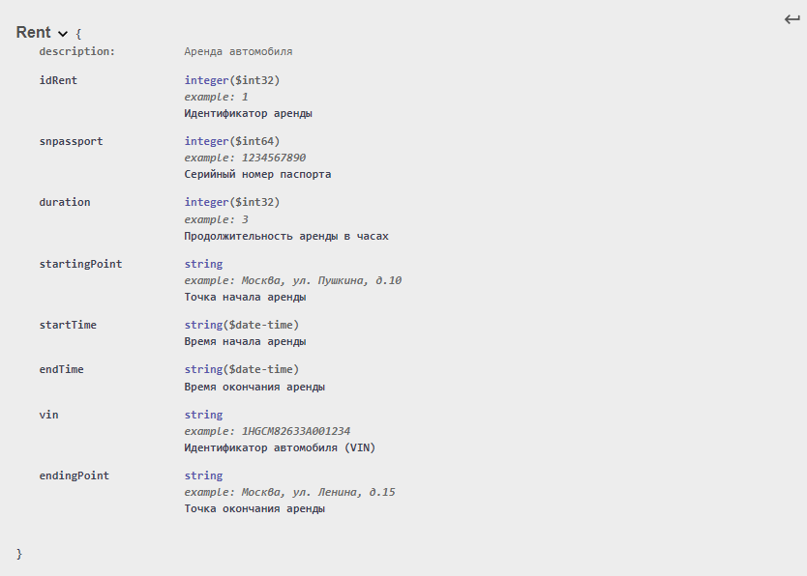

Рисунок 8 – Пример отображения сущности в документации разработчика